致癌、抗癌食物大體檢一覽表

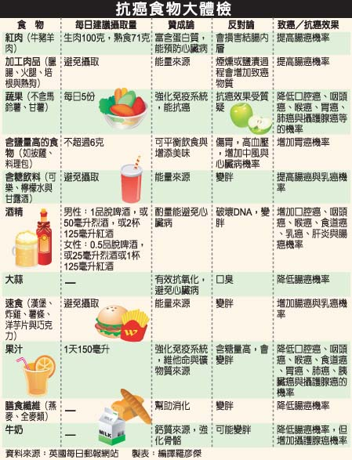

下頁還有資料

＊ 致癌食物列表
食 物 分 類 致 癌 原 因

醃製食品 醎魚產生的二甲基亞硝酸鹽，在体內可以轉化為致癌物質二
甲基亞硝酸胺。鹹蛋、鹹菜等同樣含有致癌物質，應盡量少
吃。
燒烤食物 烤牛肉、烤鴨、烤羊肉、烤鵝、烤乳豬、烤羊肉串等，因含
有強致癌物不宜多吃。
燻製食品 如燻肉、勳肝、燻魚、勳蛋、燻豆腐干等含苯并芘致癌物，
常食易患食道癌和胃癌。
油炸食品 煎炸過焦後，產生致癌物質多環芳烴。咖啡燒焦後，苯并芘
會增加 20倍。油煎餅、臭豆腐、煎炸芋角、油條等，因多
數是使用重複多次的油，高溫下會產生致癌物。
霉變物質 米、麥、豆、玉米、花生等食品易受潮霉變，被霉菌污染後
會產生致癌毒草素——黃麴霉菌素。
隔夜熟白菜和酸菜
會產生亞硝酸鹽，在體內會轉化為亞硝酸胺致癌物質。
檳 榔 嚼食檳榔是引起口腔癌的一個因素。
反複燒開的水 反複燒開的水含亞硝酸鹽，進入人體後生成致癌的亞硝
酸胺。

＊ 防癌食物列表
 | 食 物 分 類 | 例 子

 | 洋蔥類 | 大蒜、洋蔥、韭菜、蘆筍、青蔥等。
 | 十字花科 | 花椰菜、甘藍菜、芥菜、蘿蔔等。
 | 堅果和種子 | 核桃、松子、開心果、芝麻、杏仁、胡桃、瓜子等。
 | 穀類 | 玉米、燕麥、米、小麥等。
 | 莢豆類 | 黃豆、青豆、豌豆等。
 | 水果 | 橙、橘子、苹果、哈密瓜、奇異果、西瓜、檸檬、葡萄、  葡萄柚、草莓、菠蘿、檸檬等各種水果。
 | 茄類 | 番茄、馬鈴薯、番茄薯、甜菜。
 | 狀花科 | 胡蘿蔔、芹菜、荷蘭芹、胡荽、蒔蘿等。

